УДК: 332.1; 338
Иванова В.И., Александрова Е.А.
ЛОКАЛИЗАЦИЯ ФАРМАЦЕВТИЧЕСКОЙ ОТРАСЛИ В МУНИЦИПАЛЬНЫХ РАЙОНАХ РОССИИ

Аннотация статьи на русском языке Работа посвящена оценке локализации отраслей на уровне муниципальных районов на примере фармацевтической отрасли. На основе пофирменных данных всех предприятий обрабатывающего сектора идентифицированы муниципальные районы с высокой концентрацией производителей лекарственных средств. Анализ совместных распределений промышленных предприятий позволил выявить отрасли с высоким уровнем ко-локации с производителями лекарственных средств.
Ключевые слова на русском языке размещение промышленности, коэффициент локализации, ко-локация отраслей.

Специализация российских территорий традиционно изучается на уровне субъектов федераций и федеральных округов (Куценко, Еферов, 2019)), но для более детального исследования территориально-отраслевой специализации и разработке соответствующих стратегий развития территорий зачастую требуется меньший уровень территориальной агрегации, а именно – анализ муниципальных образований. Существенной проблемой дезагрегации данных является недостаток официальных статистических индикаторов, охватывающих муниципальные образования России. В частности, доступные показатели отраслевой структуры муниципальных образований позволять проводить анализ лишь для укрупненных отраслей экономики (Васильева, 2014). В данной работе предложен подход к решению проблемы, основанный на использовании пофирменных данных, позволяющий выявить паттерны территориальной специализации на примере фармацевтической отрасли.
Используется база данных всех предприятий обрабатывающего сектора (ОКВЭД2, раздел С – обрабатывающие производства), активных на 2018 год, источник данных - Ruslana (Bureau van Dijk). Выборка из 316,446 предприятий, репрезентативная по всем отраслям промышленности (Aleksandrova et al 2020), геокодирована с точностью до 50 метров и с помощью ГИС-технологий соотнесена с муниципальными образованиями.
В региональных исследованиях для определения специализации региона в рассматриваемой отрасли используется коэффициент локализации (location quotient), рассчитываемый как отношение доли данной отрасли в регионе к доле отрасли в целом по стране (Blair 1995, Stimson et al 2006). Регионы, в которых значения коэффициента локализации превышают 1, рассматриваются как специализирующиеся в данной отрасли. Для выявления уровня локализации отрасли A в муниципальном районе R будем использовать коэффициент локализации ${LQ}_{R}^{(A)}$, рассчитываемый по следующей формуле:
$${LQ}_{R}^{(A)}=\frac{{n_{R}^{(A)}}/{n_{R}}}{{N_{}^{(A)}}/N},$$
где $n_{R}^{(A)}$ – число предприятий отрасли A в муниципальном районе R, $n_{R}$ – число всех обрабатывающих предприятий в муниципальном районе R, $N_{}^{(A)}$ – число предприятий отрасли A в стране, N – число всех обрабатывающих предприятий в стране.
Реализацию методики определения специализации муниципальных районов осуществим на примере двух отраслей промышленности – фармацевтической (ОКВЭД 21_ и химической (ОКВЭД 20). Предприятия ОКВЭД 21 «Производство лекарственных средств и материалов, применяемых в медицинских целях» расположены в 494 муниципальных районах РФ из 2599. Значения коэффициента локализации варьируются от 0.13 до 103.3 со средним значением 3.2 и медианой 1.75, что характеризует высокую степень локализации производителей лекарственных средств. В 356 муниципальных районах коэффициент локализации превосходит 1, что свидетельствует о том, что в данных муниципалитетах доля предприятий-производителей лекарственных средств превосходит средний уровень по стране. В литературе отмечается, что предприятиям фармацевтической промышленности и сопутствующих отраслей характерна локализация, в основном, в мегаполисах (Tonts & Taylor 2010), в которых присутствуют преимущества агломерационных экономик (в частности, наличие высококвалифицированных трудовых ресурсов, близость к научно-исследовательским центрам и доступность транспортной инфраструктуры), что позволяет достичь конкурентное преимущество на местном рынке. Следует подчеркнуть, что это справедливо и для России: так, в 43 из 111 муниципальных округов г. Санкт-Петербурга и в 110 из 146 муниципальных округов г. Москвы значение LQ по ОКВЭД 21 превосходит 1, т.е. в этих муниципальных округах доля предприятий-производителей лекарственных средств выше, чем в среднем по России (Рис. 1).

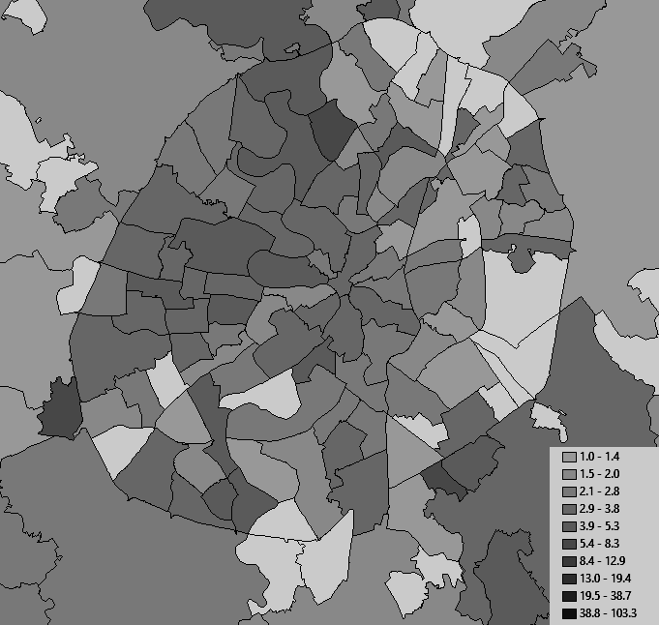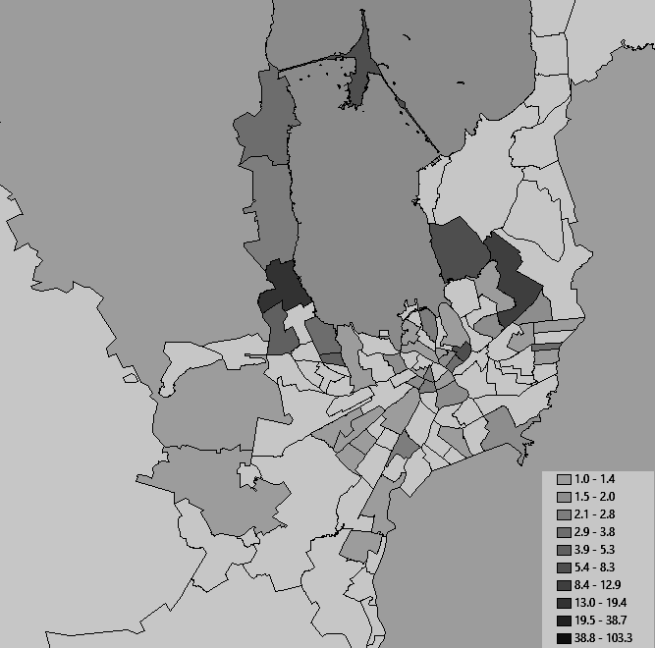
Рисунок 1 – Расчетные значения коэффициента локализации предприятий ОКВЭД 21 «Производство лекарственных средств и материалов, применяемых в медицинских целях» в городских муниципальных округах Москвы (слева) и Санкт-Петербурга (справа). Источник: выполнено авторами.

Приведенный анализ отраслевой специализации позволяет сравнивать между собой муниципальные районы (выше или ниже концентрация предприятий соответствующих отраслей) или отдельные отрасли. Одним из интересных приложений используемой методики является анализ совместного размещения отраслей. Так, вполне очевидно предположить, что некоторые отрасли предпочитают размещаться рядом. Оценку совместного распределения осуществим на примере производителей лекарственных средств и предприятий других секторов на уровне двух цифр (ОКВЭД 10 – ОКВЭД 33). Для этих целей рассчитаны корреляции $r_{21,i}$ между коэффициентами локализации ОКВЭД 21 и коэффициентом локализации каждой из отраслей. Результаты расчетов приведены в таблице 1.

Таблица 1 – Коэффициенты корреляции $r_{21,i}$ между коэффициентами локализации ОКВЭД 21 и других отраслей обрабатывающего сектора, рассчитанные по муниципальным районам.
ОКВЭД | ОКВЭД | $$r_{21,i}$$
10 | Производство пищевых продуктов | -0.101*
11 | Производство напитков | -0.010
12 | Производство табачных изделий | 0.110*
13 | Производство текстильных изделий | 0.020
14 | Производство одежды | -0.001
15 | Производство кожи и изделий из кожи | 0.003
16 | Обработка древесины и производство изделий из дерева и пробки, кроме мебели, производство изделий из соломки и материалов для плетения | -0.055*
17 | Производство бумаги и бумажных изделий | 0.020
18 | Деятельность полиграфическая и копирование носителей информации | 0.050
19 | Производство кокса и нефтепродуктов | -0.006
20 | Производство химических веществ и химических продуктов | 0.054*
22 | Производство резиновых и пластмассовых изделий | 0.024
23 | Производство прочей неметаллической минеральной продукции | -0.035
24 | Производство металлургическое | -0.004
25 | Производство готовых металлических изделий, кроме машин и оборудования | 0.051*
26 | Производство компьютеров, электронных и оптических изделий | 0.066*
27 | Производство электрического оборудования | 0.049
28 | Производство машин и оборудования, не включенных в другие группы | 0.066*
29 | Производство автотранспортных средств, прицепов и полуприцепов | 0.007
30 | Производство прочих транспортных средств и оборудования | 0.060*
31 | Производство мебели | 0.042
32 | Производство прочих готовых изделий | 0.024
33 | Ремонт и монтаж машин и оборудования | 0.046
Примечание. Выделенные коэффициенты корреляции статистически значимы при уровне значимости менее 0.01. Число наблюдений (муниципальных районов) 2599.

Интерпретация коэффициентов корреляции -0.101 для производства лекарств и производства пищевых продуктов такова: чем выше локализация производителей лекарств в муниципальном районе, тем ниже в нем локализация производителей пищевых продуктов, и наоборот. При этом статистически значимых корреляций (на 1%-ом уровне) лишь восемь. Положительные статистически значимые коэффициенты корреляции свидетельствуют о совместной локализации соответствующих пар отраслей на уровне муниципальных районов (Таблица 1). Наибольший коэффициент корреляции соответствует ОКВЭД 20. Совместное пространственное размещение производителей лекарственных средств и производителей табачных изделий может быть объяснено склонностью обеих отраслей располагаться в крупных городах и наличием общего рынка высококвалифицированной рабочей силы. Второй по величине коэффициент корреляции соответствует ОКВЭД 26 и 27. Совместное территориальное распределение производителей лекарственных средств и заводов группы ОКВЭД 26 неудивительно, так как эта отрасль содержит подраздел ОКВЭД 26.6 “Производство облучающего и электротерапевтического оборудования, применяемого в медицинских целях”.
Таким образом, предложенный подход, использующий пофирменные данные, позволять проводить анализ отраслевой специализации и совместного распределения отраслей на территориях различного уровня, в том числе - в муниципальных районах.

Исследование выполнено при финансовой поддержке РФФИ в рамках научного проекта № 19-010-00641 и программы фундаментальных исследований НИУ ВШЭ, финансируемой Проектом повышения конкурентоспособности ведущих университетов РФ «5-100».

Список литературы на русском языке
Александрова Е. А., Иванова В. И., Кузнецова М. Ю. (2019). Кластеры и кластерные инициативы в биофармацевтической промышленности России: идентификация, структура, география. Вестник Санкт-Петербургского университета. Серия 8. Менеджмент. 18(3), 341-374.
Васильева А. В. (2014). Определение специализации муниципальных образований Амурской области на основе расчета коэффициентов локализации предприятий. Статистика и экономика, (4), 147-153.
Куценко, Е., & Еферин, Я. (2019). "Водовороты" и "тихие гавани" в динамике отраслевой специализации регионов России. Форсайт, 13(3). 24-40.
Aleksandrova, E., Behrens, K., & Kuznetsova, M. (2020). Manufacturing (co) agglomeration in a transition country: Evidence from Russia. Journal of Regional Science. 60(1), 88-128.
Blair, J. P. (1995). Local economic development: Analysis and practice. Sage.
Stimson, R. J., Stough, R. R., & Roberts, B. H. (2006). Regional economic development: analysis and planning strategy. Springer Science & Business Media.
Tonts, M., & Taylor, M. (2010). Corporate location, concentration and performance: Large company headquarters in the Australian urban system. Urban Studies, 47(12), 2641-2664.

Информация об авторе (-ах) на русском языке
Иванова Вера Ивановна (Россия, Санкт-Петербург) – канд. физ.-мат. наук, доцент, НИУ «Высшая школа экономики» - Санкт-Петербург (г. Санкт-Петербург, ул. Кантемировская, 3, viivanova@hse.ru).
Александрова Екатерина Александровна (Россия, Санкт-Петербург) – канд. экон. наук, доцент, НИУ «Высшая школа экономики» - Санкт-Петербург (г. Санкт-Петербург, ул. Кантемировская, 3, ea.aleksandrova@hse.ru).

Ivanova V.I., Aleksandrova E.A.
LOCALIZATION OF THE PHARMACEUTICAL INDUSTRY IN THE MUNICIPAL DISTRICTS OF RUSSIA

Аннотация статьи на английском языке We analyze the localization of the pharmaceutical industry in the municipal districts of Russia. Based on the geocoded data of all manufacturing plants, we identify municipal districts with high concentrations of pharmaceutical plants. Also, we analyze joint spatial distributions of plants and reveal industries that are co-located with drug manufacturers.
Ключевые слова на английском языке localization of industries, location quotient, co-location of industries.

Список литературы на английском языке
Aleksandrova E. A., Ivanova V. I., Kuznetsova M. Yu. (2019). The clusters and the cluster initiatives of the Russian biopharmaceutical industry: Identification, structure, and geography. Vestnik of Saint Petersburg University. Management 18 (3): 341–374 (In Russian)
Aleksandrova, E., Behrens, K., & Kuznetsova, M. (2020). Manufacturing (co) agglomeration in a transition country: Evidence from Russia. Journal of Regional Science. 60(1), 88-128.
Blair, J. P. (1995). Local economic development: Analysis and practice. Sage.
Kutsenko E., Eferin Y. (2019) “Whirlpools” and “Safe Harbors” in the Dynamics of Industrial Specialization in Russian Regions. Foresight and STI Governance, 13(3), 24–40. (In Russian)
Stimson, R. J., Stough, R. R., & Roberts, B. H. (2006). Regional economic development: analysis and planning strategy. Springer Science & Business Media.
Tonts, M., & Taylor, M. (2010). Corporate location, concentration and performance: Large company headquarters in the Australian urban system. Urban Studies, 47(12), 2641-2664.
Vasilyeva A.V. Definition of specialization of municipalities of the Amur region on the basis of calculation of coefficients of localization of the enterprises. Statistics and Economics. 2014;(4):147-153. (In Russian).

Информация об авторе (-ах) на английском языке
Ivanova Vera Ivanovna (Russia, St. Petersburg) - Ph.D, associate professor, NRU Higher School of Economics - St. Petersburg (St. Petersburg, 3 Kantemirovskaya St., viivanova@hse.ru).
Aleksandrova Ekaterina Aleksandrovna (Russia, St. Petersburg) - Ph.D, associate professor, NRU Higher School of Economics - St. Petersburg (St. Petersburg, 3 Kantemirovskaya St., ea.aleksandrova@hse.ru).

